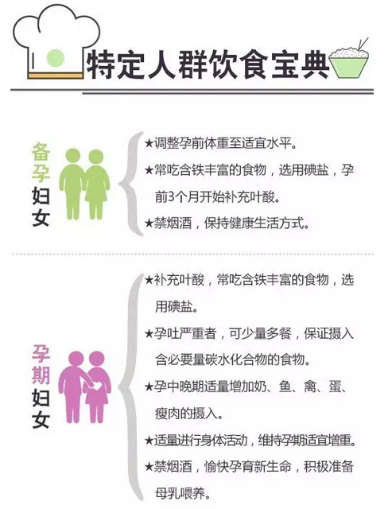

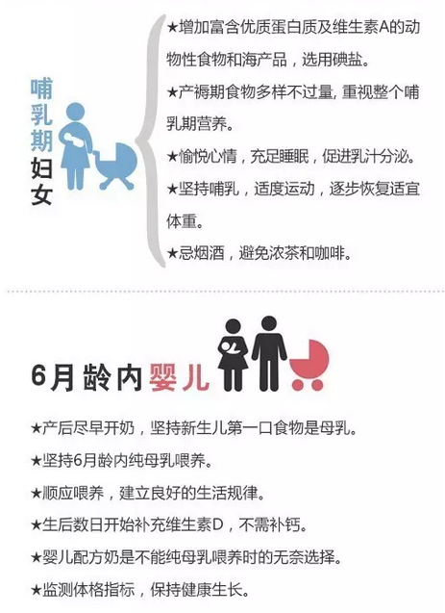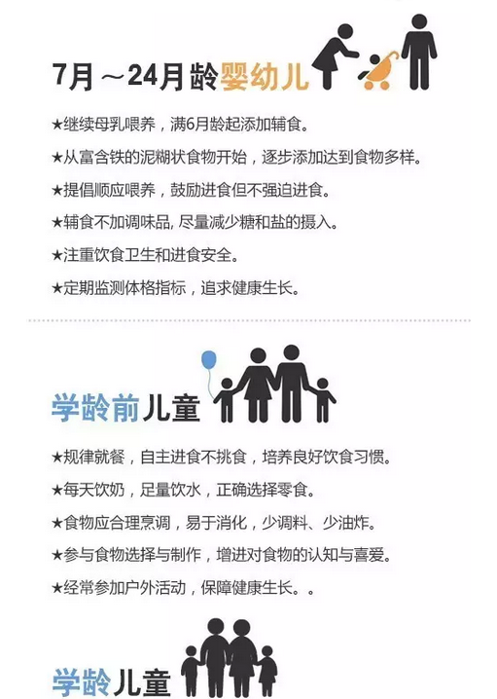

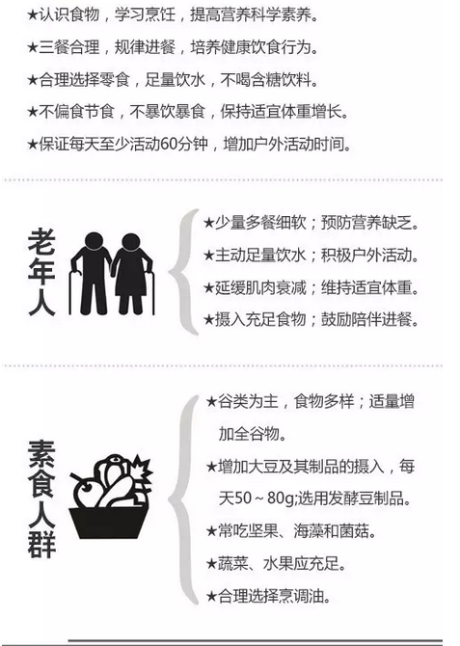

新版膳食指南由中国营养学会经过两年时间修订完成，既包括一般人群的膳食指南，也包括特定人群膳食指南（婴幼儿、孕妇乳母、儿童青少年、老年人和素食人群）等，更加强调食物的多样化与均衡，以及吃动平衡，其中核心内容包括六个方面。

家中有孕妇、孩子、老年人，要特别注意膳食平衡，快来看看特定人群饮食宝典↓



来源：《中国居民膳食指南（2016）》